МІНІСТЕРСТВО КУЛЬТУРИ І МИСТЕЦТВ УКРАЇНИ
НАЦІОНАЛЬНА АКАДЕМІЯ ОБРАЗОТВОРЧОГО МИСТЕЦТВА І АРХІТЕКТУРИ

УДК 726.591:72.012(477)"17/18"

ОЛЯНІНА Світлана Валеріївна

УКРАЇНСЬКИЙ ІКОНОСТАС ХVІІІ – ХІХ ст.
У СТРУКТУРІ ПРАВОСЛАВНОГО ХРАМУ.
АРХІТЕКТУРНО-МИСТЕЦЬКА СУТНІСТЬ
І ПРИНЦИПИ РЕСТАВРАЦІЇ

18.00.01 – теорія архітектури,
реставрація пам’яток архітектури

АВТОРЕФЕРАТ
дисертації на здобуття наукового ступеня
кандидата архітектури

Київ – 2004

Дисертацією є рукопис.

Робота виконана: | в Національній академії образотворчого мистецтва і архітектури Міністерства культури і мистецтв України.
Науковий керівник: | кандидат архітектури, професор  ПРИБЄГА Леонід Володимирович, завідуючий кафедрою теорії, історії архітектури та синтезу мистецтв Національної академії образотворчого мистецтва і архітектури.
Офіційні опоненти: | доктор архітектури, професор Національного технічного  університету будівництва і архітектури,  СОЧЕНКО Віктор Іванович;  кандидат архітектури, головний спеціаліст Головного управління містобудування та архітектури Київської міської державної адміністрації  ВЕЧЕРСЬКИЙ Віктор Васильович.
Провідна установа: | Інститут архітектури національного університету “Львівська політехніка” Міністерства освіти та науки України, кафедра реставрації та реконструкції архітектурних комплексів, м. Львів.

Захист відбудеться “_____” ___________ 2005 р. о _____ годині на засіданні спеціалізованої вченої ради К.26.103.01 в Національній академії образотворчого мистецтва і архітектури, 04053, м. Київ, вул. Смирнова-Ласточкіна, 20.
З дисертацією можна ознайомитися у бібліотеці Національної академії образотворчого мистецтва і архітектури (04053, м. Київ, вул. Смирнова-Ласточкіна, 20).

Автореферат розісланий “_____”____________ 2005 р.

Вчений секретар
спеціалізованої вченої ради,
кандидат архітектури, професор Л.В.Прибєга

ЗАГАЛЬНА ХАРАКТЕРИСТИКА РОБОТИ
Збереження культурної спадщини для майбутніх поколінь справедливо вважається необхідною передумовою розвитку нації та її культури. Увага до об'єктів національної культури, які знаходяться в умовах недостатньої вивченості, є основним завданням для науковців. З такої позиції сьогодні необхідно розглядати український іконостас XVIII – XIX ст. у структурі православного храму.
Іконостас належить до визначних і найбільш відомих явищ ортодоксальної церкви і є найважливішою символічною категорією православної релігійної свідомості. Поширившись у східнослов'янському світі, іконостас досягнув найвищого розквіту в країнах, що наслідували Київську Русь, і став символом їх національної культури. Розвиваючись з одного коріння — візантійської передвівтарної огорожі, іконостас складними і багато в чому досі невідомими шляхами склався в багатоярусну стінку з ікон. При зовнішній подібності українські, російські, балканські та грузинські іконостаси мають принципові відмінності. Об'єднані єдиним символом Небесної Церкви, іконостаси є носіями певних семантичних розбіжностей, які визначаються як національні особливості. Доцільно підкреслити, що український іконостас є одним із найяскравіших прикладів не тільки національної, а й світової культури і є окремою гілкою розвитку. Однак унікальність українського іконостасу довгий час не була відповідно оцінена. Політика радянської держави в ігноруванні культурної цінності пам'яток сакрального мистецтва, а також непопулярність самої тематики дослідження релігійної атрибутики створили на сьогодні значну лакуну у вітчизняній художній культурі.
Актуальність теми. Роль іконостасу в організації внутрішнього середовища православного храму дуже значна: він виявляє мистецьку своєрідність інтер'єру і є органічною і найбільш духовною частиною його опорядження. Складна історія формування українського іконостасу XVIII - XIX ст. тісно пов'язана з комплексним впливом канонічних, етнокультурних традицій, соціально-історичними обставинами та професійною формотворчістю. Наведені фактори зумовлювали не тільки його еволюцію, відбившись у структурі та іконографії, але зробили іконостас важливим історичним свідоцтвом культурного розвитку суспільства у контексті динаміки світових процесів. У зв'язку з цим поглиблене вивчення іконостасу для науки має не лише академічний сенс. Воно пов'язане з розумінням витоків вітчизняної культури і має спрямувати ставлення до іконостасу як до свідоцтва самобутності й незалежності творчої думки в Україні. Необхідно зауважити, що при всій очевидній важливості іконостасу, ця пам'ятка ніколи не набувала значення провідної теми у вітчизняних архітектурних та мистецтвознавчих наукових дослідженнях, а відомості про нього, переважно історико-археологічного характеру, зібрані наприкінці ХІХ – початку ХХ ст., не означали вивченості.
Історичні та політичні умови, що склались в Україні протягом століть не сприяли цілеспрямованому вивченню українського іконостасу. Перебування Центральної та Лівобережної України у складі Російської імперії (сер. XVII – поч. XX) затримувало дослідження її культурного надбання, як самобутнього прояву національної української культури. Тому тема дослідження іконостасу в Україні залишилась поза увагою істориків та теоретиків архітектури. Пізніше, за часи Радянської влади, коли церква була відділена від держави, вивчення іконостасу як носія релігійного змісту, який зумовлював його структуру та іконографію, вважалось не тільки не актуальним, а навіть забороненим.
Сьогодні перспективним методом дослідження, який дозволяє найбільш ґрунтовно здійснити вивчення такої наукової проблеми, є комплексний підхід, що передбачає аналіз предмету дослідження не ізольовано, а в системі формуючих факторів і процесів. Тому, саме комплексний підхід до дослідження іконостасу дозволить:
- дослідити архітектоніку та іконографію іконостасу як синтетичного та полістилістичного об'єкта в архітектурному середовищі храму;
- виявити не визначену мистецьку та наукову цінність українського іконостасу для створення наукової методології збереження й реставрації.
Таким чином, можна говорити про актуальність проблематики щодо проведення наукового комплексного дослідження українського іконостасу, враховуючи його специфічну роль як невід'ємного компонента архітектури й твору монументально-декоративного мистецтва в інтер'єрі храму. Не менш актуальними постають питання дослідження іконостасів та принципів їх охорони, реставрації та реставраційного відтворення. Вирішення цієї проблеми є вкрай необхідним для нашого суспільства.
Сьогодні, під час активного відтворення традицій храмового будівництва і мистецького опорядження храмів, постають питання науково-мотивованого підходу до проблеми охорони, реставрації та реставраційного відтворення іконостасів у існуючих пам’ятках, відновлених чи новозбудованих храмах. Отже, обрана тема є необхідною для української культури й мистецтва.
Зв’язок з науковими програмами, планами, темами. Обрана тематика відповідає завданням чинного пам’яткоохороного законодавства України про збереження і охорону національної культурної спадщини, а саме - у законі України “Про охорону культурної спадщини” від 8 червня 2000 р., а також загальнодержавній програмі збереження та використання об’єктів культурної спадщини на 2004 - 2010 роки, затвердженій законом України від 20 квітня 2004 р., № 1692 - IV. Дисертація є складовою частиною досліджень, що розробляються в рамках науково-дослідних програм кафедри теорії, історії архітектури та синтезу мистецтв Національної академії образотворчого мистецтва і архітектури (м. Київ).
Зосередивши увагу на проблемі комплексного дослідження іконостасу українського православного храму ХVІІІ - ХІХ ст., можна сформулювати мету роботи як: з'ясування традицій естетичної організації іконостасу, визначення принципів і методів охорони, реставрації та реставраційного відтворення іконостасів в системі архітектурного середовища.
Цієї мети можна досягти шляхом розв'язання таких завдань:
1. Виявлення та систематизація літературних та архівних джерел щодо вивченості українського іконостасу ХVІІІ - ХІХ ст.
2. Вивчення традицій естетичної організації іконостасів, ролі канонічних, етнокультурних, соціально-історичних та професійних аспектів впливу на стильову еволюцію архітектоніки іконостасів ХVІІІ - ХІХ ст.
3. Встановлення композиційно-стильових особливостей українських іконостасів XVІІІ - ХІХ ст.
4. Розробка принципів реставрації іконостасів з урахуванням їх історико-культурної значущості як твору архітектури, живопису і монументально-декоративного мистецтва.
5. Розробка методологічних засад для запровадження системного підходу до охорони та реставрації іконостасів.
Об'єктом дослідження є іконостас українських православних храмів ХVІІІ - ХІХ ст.
Межі дослідження. В роботі розглядаються іконостаси українських православних храмів ХVІІІ - ХІХ ст. в географічному просторі, що охоплює територію Центральної та Лівобережної України. Окреслені територіальні та хронологічні межі мотивуються, з одного боку, практичною невивченістю проблеми, а з другого - найбільшою кількістю фактичного матеріалу, що міститься у документальних та літературних джерелах.
Предмет дослідження – взаємодія іконостасу із архітектурним середовищем православного храму XVIII - XIX ст. Принципи композиційної організації та художнього оздоблення іконостасів. Методологічні принципи та методи їх реставрації.
Методи дослідження. При розв'язанні завдань дисертаційного дослідження використовуються методи типологізації та класифікації, історико-порівняльного, морфологічного та пропорційного аналізу для встановлення і формулювання композиційно-стильових особливостей українського іконостасу XVIII - XIX ст., а також системний підхід до реставрації різних видів мистецтва, який дозволив об'єднати засоби, прийоми та підходи в цілісну систему методичного забезпечення процесу реставрації іконостасів у структурі інтер’єру храму.
Наукова новизна дослідження полягає, насамперед, у тому, що:
у дослідженні вперше проведено системний аналіз іконостасів українських православних храмів ХVІІІ - ХІХ ст. в структурі інтер’єру храму;
введено до наукового обігу іконографічні матеріали по знищених маловідомих й невідомих іконостасах;
визначено композиційно-стильові особливості та художні властивості іконостасу;
вперше розглянуто іконостас у поєднанні з архітектурним середовищем інтер’єру і предметами оздоблення в світлі завдань збереження та реставрації іконостасу;
запропоновано основні принципи й методику охорони та реставрації іконостасів.
Практичне значення результатів дослідження полягає в можливості використання його теоретичних положень безпосередньо в практичній діяльності реставраторів, а також при викладанні історії української архітектури й образотворчого та декоративного мистецтва. Матеріали дослідження мають забезпечити науковий підхід до охорони, реставрації та реставраційного відтворення іконостасів у пам'ятках сакрального зодчества.
Апробація результатів дисертації. Основні положення і результати дослідження пройшли апробацію на:
- ІІІ міжвузівській науково-практичній конференції "Сучасні проблеми теорії та історії архітектури", Київ, НАОМА, 7 грудня 1999 р.;
- IV міжвузівській науково-практичній конференції "Глобалізація проблем теорії та історії архітектури на межі тисячоліть", Київ, НАОМА, 15 травня 2001 р.;
- V міжвузівській науково-практичній конференції "Проблеми стилю і форми в теорії та історії архітектури ІІІ тисячоліття", присвяченій 85-літтю НАОМА, Київ, 20 січня 2003 р.;
- VI міжвузівській науково-практичній конференції "Проблеми творчого методу та роль особистості в теорії та практиці архітектури й мистецтва", Київ, 23 квітня 2004 р.;
- 10 міжнародній конференції з геометрії та графіки. Київ, липень-серпень, 2002 р.;
- Міжнародній науково-практичній конференції "Сучасні проблеми культурології в художньо-творчих процесах", Київ. 13-14 листопада 2003 р.;
- Міжвузівській науково-практичній конференції "Сучасні інновації в освіті та проблеми їхнього практичного впровадження", Полтава. 15 – 16 квітня 2004 р.;
- Міжнародній науково-практичній конференції "Полікультуротворча діяльність 2004". — Київ. 3 - 4 лютого 2004 р.
Публікації. Основні положення дисертації опубліковано у 8 друкованих роботах, в тому числі 5 статей у збірках, затверджених переліком ВАК України як фахові.
Об’єм та структура роботи. Дисертація складається із вступу, чотирьох розділів, загальних висновків, списку використаних джерел (225 найменувань). Має повний обсяг 220 с., з них основної частини 194 с. Ілюстративний матеріал викладено в 31 таблицях.

ОСНОВНИЙ ЗМІСТ ДИСЕРТАЦІЇ
У вступі розкрито значущість наукової проблеми для науки і практики. Сформульовано мету, завдання дослідження, його наукову новизну. Зазначено методику та практичне значення дослідження. Вказано особистий внесок здобувача, апробацію основних матеріалів дослідження.
В першому розділі “Історико-теоретичне підґрунтя вивчення і дослідження іконостасу” систематизовано та проаналізовано вітчизняні та зарубіжні літературні джерела, в яких приділено увагу дослідженню іконостасу. Встановлено, що переважна більшість публікацій, присвячених іконостасу, орієнтована на дослідження іконографії пам’яток, що знаходяться в країнах православного віросповідання, при цьому стан вивченості іконостасу на Україні є недостатнім і носить фрагментарний характер.
Огляд наукових праць, присвячених вивченню українського іконостасу, надав можливість встановити, що українські дослідники звернулись до цієї проблематики на початку ХХ ст. Найбільш фундаментальними та актуальними і понині є роботи М. Драгана, І. Константиновича, І. Свенцицького, С. Таранушенка, автори яких орієнтувались на дослідження динаміки еволюції структури та іконографії і частково композиції українських іконостасів. Роботи вказаних авторів на сьогодні вважаються класичними джерелами інформації про український іконостас.
За період 60 - 70-х років ХХ ст. вивчення українського іконостасу отримало лише епізодичне висвітлення в контексті дослідження іконопису. Деякі особливості іконографії та структури українського іконостасу проаналізовані в працях П. Жолтовського, Г. Логвина, Л. Міляєвої, В. Свенцицької.
Протягом останніх двох десятиліть спостерігається підвищений інтерес дослідників до ґрунтовного мистецтвознавчого аналізу конструктивно-пластичних та іконографічних особливостей конкретної пам’ятки та її складових. Над цією тематикою плідно працювали М. Гелитович, Г. Друзюк, І. Марголіна, В. Мельник, Л. Міляєва, В. Откович, Л. Ошуркевич, Л. Пляшко, Л. Скоп, Н. Сліпченко. Ці роботи представляють цінний фактографічний матеріал, але не мають узагальнюючого характеру і розглядають іконостас, та його складові елементи ізольовано від структури інтер’єру храму.
Важливим з огляду на завдання даного дослідження є різноманітні описово-ілюстративні матеріали по іконостасам, представлені у путівниках, періодичних журнальних виданнях, історико-статистичних описах другої половини ХІХ – початку ХХ ст. Подібний фактографічно-описовий характер викладення матеріалу з цього питання властивий також працям істориків архітектури та мистецтва: В. Вечерського, В. Віроцького, М. Драгана, Г. Логвина, Г. Лукомського, М. Макаренко, Є. Рєдіна, М. Цапенка, К. Широцького. Ці публікації є дуже цінним джерелом інформації, особливо з пам’яток, втрачених на сьогоднішній день.
Дослідження зарубіжних авторів, присвячені іконостасам східноєвропейських країн, є важливим доповненням до розуміння динаміки еволюції іконостасної структури в православних храмах України. З такої позиції друковані праці можна поділити на кілька груп:
- проблемі становлення і формування іконостасу православного християнства в контексті загально історичних процесів та теологічних доктрин присвячені праці Г. Бабіч, І. Бусеєвої-Давидової, Є. Голубинського, А. Грабаря, Л. Євсеєвої, В. Лазарєва, А. Мельника, М. Сперовського, М. Троїцького, Л. Успенського, К. Уолтера, П. Флоренського;
- питанням ґрунтовного мистецтвознавчого дослідження окремих пам’яток приділено увагу в роботах: Є. Вєтєр, В. Ковальової, Н. Маясової, Є. Смирнової, В. Сорокатого, Л. Щеннікової;
- аналізу іконогріфічно-композиційних особливостей складових частин іконостасів: окремих ярусів ікон (Р. Біскупський, І. Журавльова, І. Кочетков, О. Лелекова, Т. Толстая), царських врат та декору (М. Бобрик, Ю. Звєздіна, М. Койчев, Т. Сизоненко, І. Шаліна).
В другому підрозділі першого розділу проаналізовано роль практичної пам’яткоохоронної та реставраційної діяльності в Україні з кін. ХІХ - початку ХХ ст., як джерела наукової інформації про іконостас.
Зацікавленість дослідженнями старожитностей, що виникла у другій половині ХІХ ст. істотно активізувала процес охорони і реставрації пам’яток старовини, в тому числі іконостасів. До найбільш ранніх матеріалів належать публікації наукових збірників, що видавались охоронно-реставраційними організаціями другої половини ХІХ – початку ХХ ст. - таких як Імператорська Археологічна комісія (Известия Археологической комиссии); Московське археологічне товариство (Труди Археологічних з’їздів), Тимчасова археографічна комісія для розгляду давніх актів (Сборник матариалов для исторической топографии Киева и его окрестностей), Історичне товариство Нестора Літописця (Чтения в историческом обществе Нестора Летописца). Матеріали збірників присвячені проблемам археологічного дослідження і реставрації іконостасів, в числі яких багато українських пам’яток.
Особливу групу опублікованих джерел з питань охорони і реставрації іконостасів складають роботи реставраторів-практиків. Методичним рекомендаціям з реставрації декоративного оздоблення іконостасів присвячена публікація видатного реставратора і вченого початку ХХ ст. П. Покришкіна. Він також є автором статей, присвячених вивченню і реставрації окремих іконостасів. Опис процедури дослідження, практичних методик і прийомів, застосовуваних при виконанні реставрацій на конкретних пам’ятках, представлений у публікаціях М. Говденко, В. Корнеєвої, В. Мокрого. Методологічним засадам реконструкції-відтворення іконостасів, та їх припустимим межам присвячені роботи Л. Ошуркевич, О. Сіткарьової, Н. Сліпченко.
З архівних матеріалів особливу цінність складають різноманітні переписні, будівничі книги, кошторисні папери XVIII - XX ст., які складались під час проведення ремонтних робіт на іконостасах і по суті були описом пам’яток. Певним недоліком цих матеріалів є те, що вони практично не містять іконографічних документів.
Важливими з точки зору сучасної практичної методики реставрації є звіти з реставраційної діяльності за період 1970 – 1990-х років Українського спеціального науково-реставраційного виробничого управління (УСНРПУ) та діючій при ньому Київській міжобласній спеціальній науково-реставраційній виробничій майстерні (КМСНРПМ), а також матеріали інституту “Укрпроектреставрація”, у підпорядкуванні яких в цей період знаходилося проведення реставраційних робіт на іконостасах.
Аналіз досліджень, присвячених українському іконостасу, свідчить, що незважаючи на те, що в науковій літературі приділено певну увагу вивченню іконостасу як у цілому, так і його складовим елементам, комплексно архітектурно-композиційні властивості іконостасу як структурного компонента і невід’ємного елемента в системі православного храму не досліджені.
В кінці розділу зроблено висновки, що теоретичними і практичними задачами дослідження є:
- необхідність наукового дослідження українського православного іконостаса не ізольовано, а виключно в системі архітектурного середовища, що має сприяти з більшою вірогідністю встановити методику й принципи реставрації;
- необхідність з точки зору проблематики роботи здійснити дослідження традицій естетичної організації іконостаса в системі православного храму;
- аналіз матеріалів з охоронно–реставраційній діяльності на іконостасах виявив необхідність розробки методологічних принципів реставрації та уточнення методичних прийомів охорони та реставрації іконостасів.
Другий розділ “Іконостас у системі православного храму”, присвячений визначенню ролі іконостасу в структурі православного храму. Враховуючи системність підходу до проблеми, іконостас вивчається за допомогою історико-хронологічного методу та методу графічного (геометричного) аналізу.
З позиції історико-хронологічного методу здійснено ретроспективний огляд становлення та розвитку іконостасної структури в інтер’єрі храму, починаючи з передвівтарної перегородки візантійських храмів до багатоярусного високого іконостасу кін. XVII ст.
З метою встановлення залежності кількісних та якісних показників іконостасів XVIII-ХІХ ст. від засобів художньо-образної та просторової організації храму проведено структурний аналіз храмів (біля 20 зразків) відповідного часового відрізку. Розглядаються основні та залежні від основних компоненти православного храму, визначається їх формотворча роль у просторовій та художньо-образній організації храму.
Встановлено, що вплив основних компонентів формотворення храму визначав параметри та композицію іконостасів за такими аспектами:
- параметри храму є першоосновою встановлення загального масштабу іконостасу;
- параметри храму безпосередньо впливали на конструктивну і пластичну складність іконостасу;
- об’ємно-просторова композиція споруди визначала не тільки певну складність форми іконостасу, а й іконографію;
- рівень складності планувального рішення дозволяв мотивувати необхідність організації інтер’єру кількома іконостасами.
Для виявлення типологічних груп українських іконостасів за композиційним принципом проведено аналіз узгодженості обрисів іконостасів з обрисами головного фасаду споруди за їх геометричними ознаками шляхом використання елементарних геометричних фігур (модулів) та їх комбінацій.
На основі спрощеної планувальної схеми іконостасів кін XVIIІ - ХІХ ст. здійснено хронологічний та порівняльний аналіз модернізації конструктивних форм іконостасів. Його результати дозволили встановити тенденцію наростання складності планувальної схеми іконостасів до середини ХІХ ст., і, відповідно, спад і спрощення у другій половині ХІХ ст.
Особливу увагу приділено проведенню графічного аналізу принципів організації та гармонізації форм іконостасів у контексті їх поєднання з архітектурним середовищем. За результатами такого аналізу встановлено класифікацію форм іконостасів стосовно синтезу їх об’ємно-просторових особливостей і пластичного вирішення з архітектурою:
- іконостаси, що мають тотожні з архітектурою принципи організації (рис 1);
- іконостаси, що узгоджені за формою з головним фасадом споруди (рис 2);
- іконостаси, що в цілісній формі та елементах відтворюють характерні ознаки храму (рис 3);
- автономні по відношенню до архітектури храму іконостаси (рис 4).
За результатами дослідження в розділі робиться висновок, що об’ємно-просторова організація архітектурних елементів і форм є першоосновою встановлення форм і параметрів іконостасу, що пріоритетним принципом формування іконостасу є композиційно-стильовий, який забезпечує гармонійну єдність архітектурного середовища з елементами оздоблення та творами монументального мистецтва.

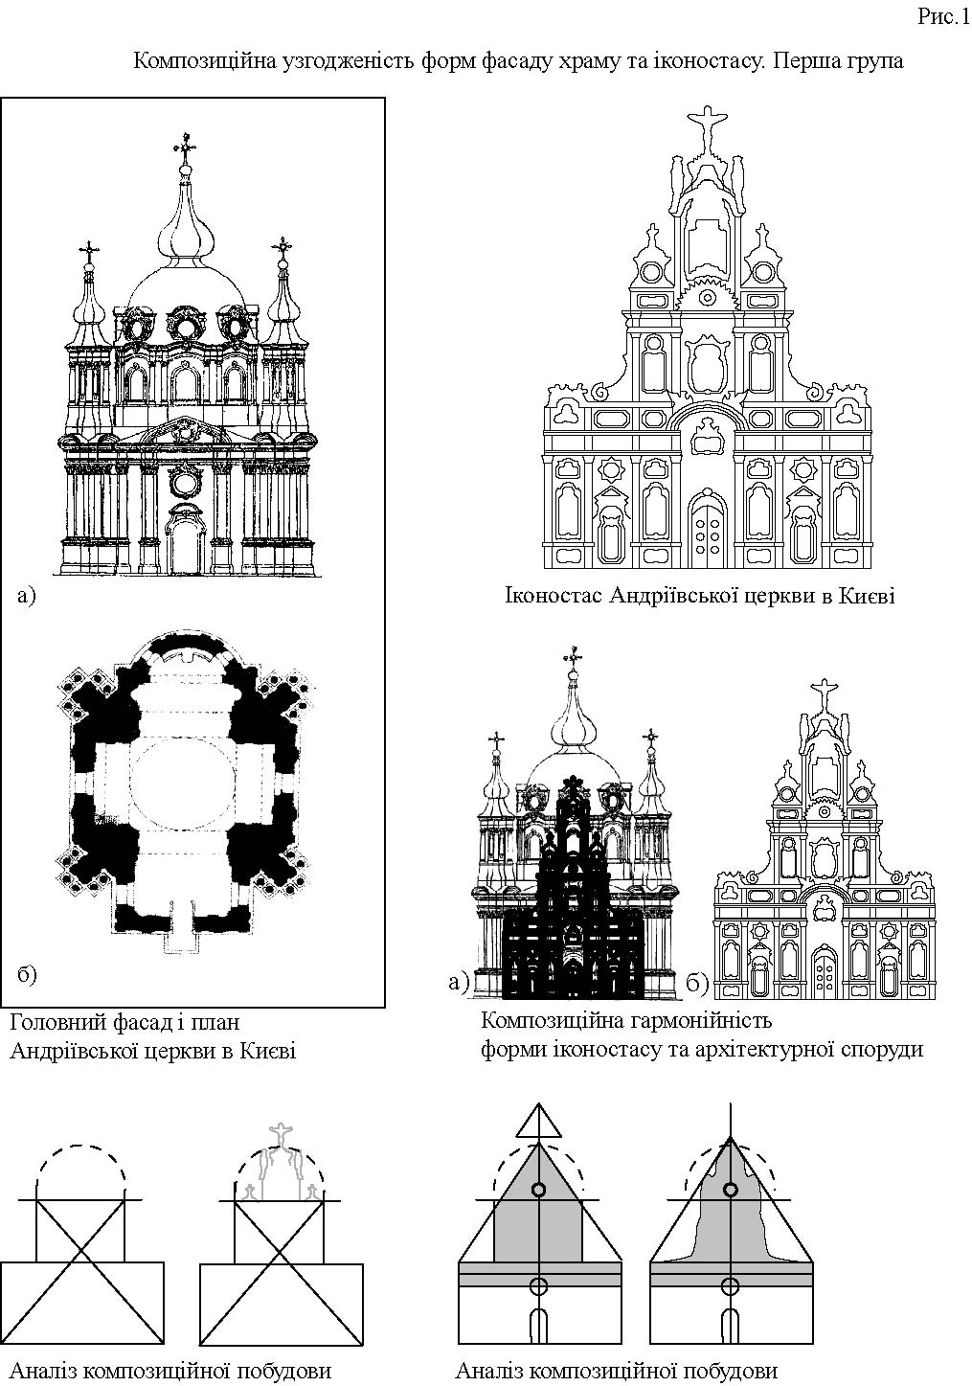
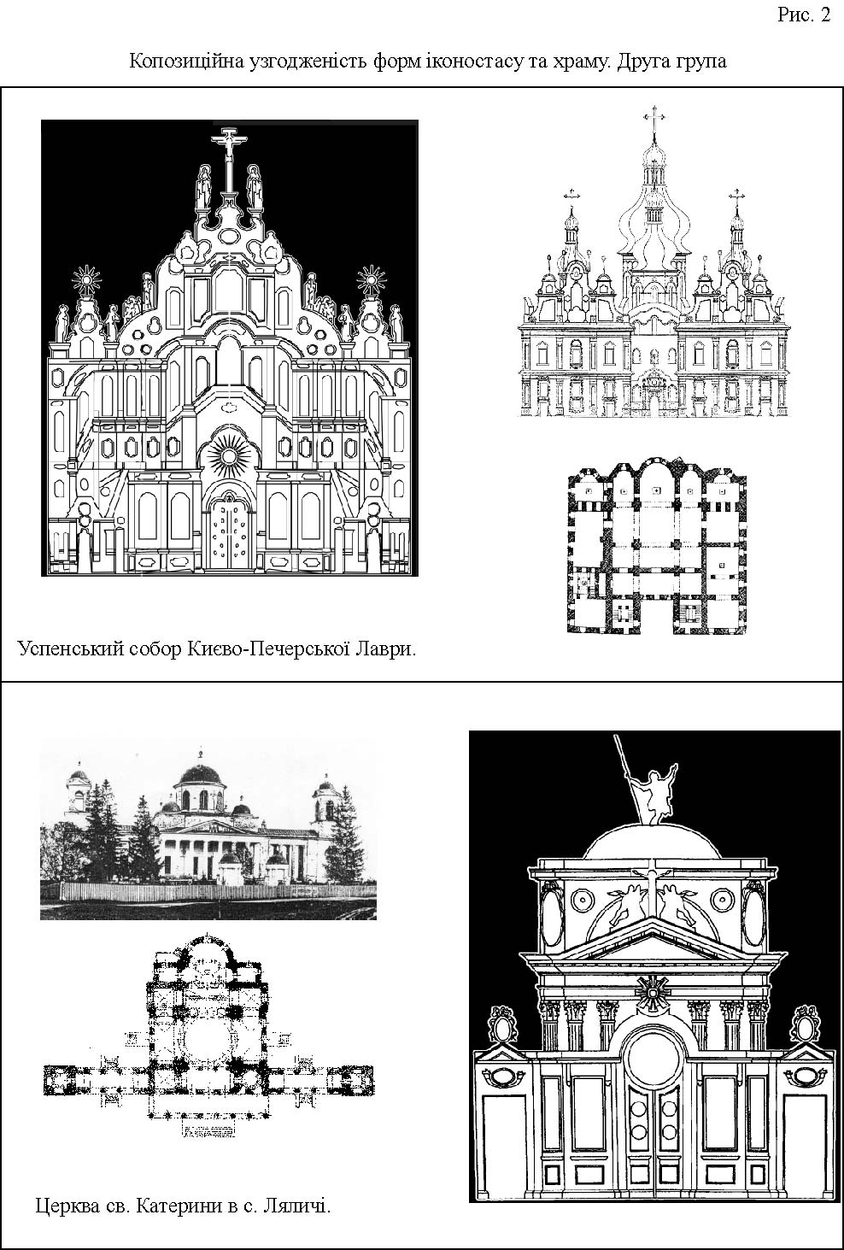
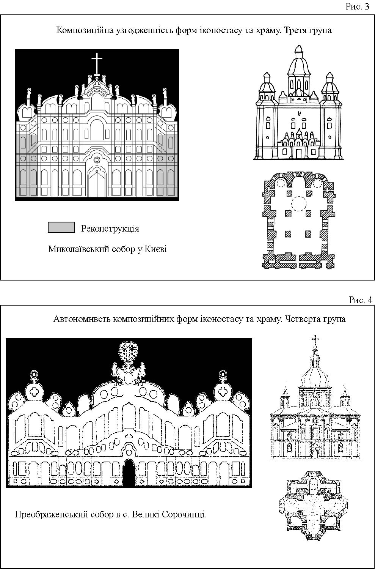
Новизна полягає у комплексному дослідженні впливу архітектурних форм на композицію іконостасу. Новим можна вважати використання графічного підходу до проблеми дослідження невід’ємності іконостасу у структурі православного храму, його образно-стильовій єдності.
Практичну цінність результатів становить перспектива реалізації запропонованих автором морфологічних схем композиційної побудови іконостасів у дослідницькій діяльності. Отримані результати дають підставу прогнозувати і встановлювати найбільш вірогідні за формою іконостаси для оздоблення інтер’єру конкретної церковної споруди.
В третьому розділі “Традиції естетичної організації іконостасу”, проаналізовано сукупність факторів, що виступають формотворчими для іконостасів XVIII - ХІХ ст. До них віднесено канонічні, етнічні, соціально-економічні традиції та професійну архітектурно-мистецьку діяльність, які у сукупності впливали на формування композиційних та іконографічно-стилістичних рис іконостасу.
Розглядаються традиційні та альтернативні іконографічні програми українських іконостасів кінця XVІІ – першої половини XVІІІ ст., а також основні зміни в іконографії протягом XVІІІ – ХІХ ст. Наводяться причини, що сприяли русифікації іконографічної програми українських іконостасів протягом другої половини XVІІІ – ХІХ ст. та визначаються незмінні канонічні основи, які зумовлювали формування іконостасу до кін. ХІХ ст.
В контексті дослідження формотворчих факторів іконостасу визначається ступінь етнокультурних впливів, їх взаємозв’язок із західноєвропейськими художніми традиціями. Розглянуто основні зміни тематики пластичного декору українських іконостасів, яка значно розширюється з першої половини XVIII ст. Поповнення традиційних флористичних сюжетів зображеннями екзотичних плодів, зооморфними мотивами, антропоморфною скульптурою, в окремих випадках рельєфними моделями архітектурних споруд, які з’являються в декорі іконостасів, відобразило синтез народного та європейського мистецтва у творчості народних і професійних майстрів. Виявлена тенденція зменшення впливу етнічних традицій на декорування та живопис іконостасу до кінця ХІХ ст.
Проаналізовано значення соціально-економічних факторів на формотворчі процеси іконостасу протягом досліджуваного періоду. Визначено, що характер впливу уподобань замовника на загальне архітектурно-художнє вирішення іконостасу різнився протягом XVІІІ – ХІХ ст. До XVIII ст. вплив донатора був суттєвим, але спрямованим лише на конкретний об’єкт. Однак поступово, впродовж XVIII – XIX ст., державна ідеологія поширюється на сам принцип організації іконостасу, який повною мірою стає відображенням панівних централізованих смаків.
Розглядається динаміка сакралізації царських осіб та замовників, введення їх зображень до іконографічної програми іконостасів під впливом соціально-історичних обставин.
Особливу увагу приділено питанням впливу на композицію іконостасів професійно-мистецької діяльності архітекторів XVIII – ХІХ ст. що позначилась у таких аспектах:
- проектування іконостасу професійним архітектором, іноземцем за походженням, створювало умови для домінування естетичного змісту іконостасу, сакральне значення якого стає другорядним;
- формування у XVIII ст. вітчизняної архітектурної школи, сприяло переміщенню процесу проектування іконостаса із аматорсько-артільної практики в галузь професійної архітектурної діяльності;
- в процесі створення та опорядження іконостасу протягом XVІІІ – ХІХ ст. мала місце тенденція до поступової переорієнтації у співробітництві професійного архітектора і народного майстра на професійного архітектора і професійного живописця;
- етапи творчої діяльності професійного архітектора були суттєвим фактором, що впливав на формування архітектурно-художнього образу іконостасу;
- діяльність професійних архітекторів в галузі проектування та опорядження іконостасів створювала умови для тиражування народними будівничими та живописцями компіляцій з відомих іконостасів.
В кінці розділу робляться висновок, що головними причинними факторами формування іконостасу та його різновидів стало дотримання канонічних принципів формоутворення, соціально-економічні умови суспільства, синтез народного мистецтва і західноєвропейських художніх традицій та використання композиційно-стильових принципів у всіх видах художньо-творчої діяльності.
Новизна полягає у комплексному вивченні факторів, сукупність яких зумовлювала динаміку еволюції іконостасу протягом XVIII - ХІХ ст. Доведено, що поступове зменшення впливу канонічних та етнокультурних традицій на іконостас проходило синхронно до зростання впливу професійної архітектурно-мистецької діяльності та соціально-економічної політики.
В четвертому розділі “Принципи та методи реставрації іконостасів” з метою встановлення концептуальних основ та методологічної спрямованості сучасної реставрації проведено аналіз правових та охоронно-реставраційних міжнародних актів, наукових розробок в галузі теорії реставрації пам’яток архітектури, образотворчого та декоративного мистецтва. Його результати свідчать, що сучасна методологія реставрації регулює реставраційний процес в рамках формули:
значимість пам’ятки + стан збереженості = методологія реставрації.
При цьому загальна схема стратегії вибору методології реставрації має уточнення для реставраційних підходів у залежності від конкретного виду мистецтва та регіональних реставраційних традицій.
Розкривається історико-культурне значення іконостасів як об’єктів, що становлять наукову, історичну, художню, естетичну та сакральну цінність. Констатується, що історико-культурна значимість іконостасу як твору архітектури, образотворчого та декоративного мистецтва зумовлюється його науковими, історичними та художніми ціннісними критеріями, які не можуть бути повернені іконостасу шляхом реконструкції. Застосування при реставрації іконостасу стилістичного принципу реставрації та реконструкції дозволяє повернути пам’ятці критерії естетичної та сакральної цінності і відтворити синтетичну єдність зі стилістикою інтер’єру. При цьому акцентується, що відновити художню цінність системи внутрішнього простору храму шляхом реконструкції та стилістичної реставрації іконостасу неможливо.
Здійснено аналіз сучасного стану іконостасів, визначено основні фактори, чинники та наслідки руйнації іконостасів, проаналізовано охоронно-реставраційні заходи, починаючи з середини ХІХ ст. і до нашого часу. Розроблено класифікацію ушкоджень іконостасів у залежності від причини та технічного стану.
Виходячи з історико-культурної цінності пам’ятки та її стану, встановлено основні принципи реставрації іконостасів у системі архітектурно-предметного середовища. Сформульовано методи реставрації іконостасів, враховуючи їх історико-культурну цінність, технічний стан, канонічні традиції опорядження. Розглядаються випадки, найбільш прийнятні для реконструкції, можливі методи відновлення пам’яток.
Новизна полягає у визначенні домінуючих критеріїв історико-культурної значущості іконостасу, формулюванні та класифікації руйнівних факторів, що впливають на іконостас, розробленні принципів реставрації іконостасів у системі архітектурного середовища, запропоновані методи реставрації іконостасів, які базуються на методах реставрації пам’яток архітектури і мистецтва. Отримані результати є принципово новими, їх практична цінність полягає у можливості впровадження безпосередньо в розробку проектів реставрації іконостасів і науково-творчу практику.

ВИСНОВКИ
На підставі проведеного системного аналізу фактологічного матеріалу та здійснених у роботі досліджень можна зробити наступні висновки:
1. Проведений аналіз історико-бібліографічних джерел та пам’яткоохоронної документації, раніше виконаних ремонтно-реставраційних робіт на іконостасах, засвідчує, що тема дослідження іконостасу досі не була предметом комплексного вивчення в структурі православного храму.
2. Проведений критичний аналіз історичних матеріалів еволюції архітектурних форм іконостасів показав, що іконостас є важливим структуризованим матеріальним складовим елементом сакральної й естетичної організації храму.
3. Вперше з використанням графічних засобів дослідження проведено класифікацію композиційно-стильових особливостей організації форм іконостасів. Встановлено, що просторова структура інтер’єру та архітектурно-пластичне трактування форми храму є визначальними у вирішенні пластичної та в певній мірі іконографічної організації іконостасу, його загального абрису та параметрів.
4. Встановлено, що основним фактором, який зумовлював структурну організацію та іконографію іконостасу протягом XVІІІ – ХІХ ст., були канонічні традиції православної церкви. При цьому ступінь впливу канонічних традицій змінювався протягом XVIII – ХІХ ст. від домінуючої ролі - до поступового скорочення обов’язкових канонічних вимог у опорядженні іконостасів наприкінці ХІХ ст.
5. Встановлено, що вплив етнокультурних та історичних факторів на структуру іконостасу позначився на формуванні стилістики та архітектурно-мистецького образу іконостасу, композиційна та пластична організація якого зумовлювалась синтезом елементів народного, професійного мистецтва та західноєвропейських художніх традицій.
6. Встановлено, що пріоритетним напрямком діяльності видатних архітекторів XVIII – XІХ ст. в галузі проектування та опорядження іконостасів було створення гармонійної композиційно-стильової узгодженості поміж інтер’єром та екстер’єром храму. З’ясовано також, що творчість професійних архітекторів, які працювали в Україні: Б. Растреллі, О. Квасова, А. Меленського створила базу для тиражування образно-стильових компіляцій відомих іконостасів.
7. Критичний аналіз сучасних методологічних та методичних засобів реставрації архітектурних об’єктів, образотворчого та декоративного мистецтва показав, що методологічні принципи наукової реставрації базуються на спільних засадах архітектурної реставрації та реставрації творів мистецтва, і спрямовані на збереження пам’ятки як твору мистецтва і документа історії в автентичному стані.
8. Встановлено, що іконостас є носієм наукового, історичного, художнього, естетичного та сакрального ціннісних критеріїв, які визначають історико-культурну значущість іконостасу як твору архітектури, образотворчого та декоративного мистецтва, зумовлюють його реставрацію.
9. В дослідженні сучасного технічного стану іконостасів розширено перелік найважливіших об’єктивних та суб’єктивних факторів руйнації та їх чинників, з яких виділено антропогенний фактор, як найбільш руйнівний. На підставі комплексного аналізу технічного стану іконостасів запропонована авторська класифікація руйнувань іконостасів, від яких залежить вибір та здійснення необхідних охоронно-реставраційних заходів. Класифікація руйнувань включає наступні варіанти ушкоджень:
- іконостас повністю втрачений (разом із храмом; окремо від храму);
- втрачено конструктивну основу (збережено лише автентичні ікони повністю чи частково, збережено окремі фрагменти конструкції, втрачено фрагменти конструкції);
- втрачено автентичні ікони (частково втрачені ікони, повна відсутність ікон, часткове чи повне збереження ікон у збірці музею).
10. На основі проведеного системного аналізу методів реставрації пам’яток архітектури (зміцнення, розкриття, заміна, відтворення, реконструкція, добавлення) і образотворчого мистецтва (консервація, розкриття, доповнення) та шляхом симбіозу цих реставраційних методів і прийомів сформульовано загальні принципи реставрації іконостасів у структурі інтер’єру:
- принцип консервації, що забезпечує збереження іконостасу в автентичному стані;
- принцип відтворення іконостасу, що здійснюється на підставі збережених автентичних фрагментів, за документальними та іконографічними джерелами;
- принцип реконструкції іконостасу, що базується на відновленні пам’ятки за аналогами-прототипами, за прогнозованими версіями.
11. Для забезпечення принципів охорони і реставрації іконостасів, в залежності від технічного стану пам’яток та історико-культурної значущості, доцільно застосовувати наступні методи:
- консервація: закріплення, часткові добавлення до конструкції іконостасу для підвищення міцності пам’ятки;
- аналітична (фрагментарна) реставрація: часткові розкриття від попередніх реставраційних нашарувань, фрагментарні відтворення втрат живописного шару ікон, елементів декору, із підкреслюванням місць реставраційних втручань;
- стилістична (цілісна) реставрація: доповнення втрачених елементів конструкції, пластичного декору, живописні доповнення втрат фарбового шару ікон; заміна окремих фрагментів декору та конструкції через їх незадовільний технічний стан, заміна ікон та суміщення.
- анастілоз: відновлення іконостасу з автентичних елементів, часткові відтворення конструктивної основи для закріплення автентичних фрагментів.
- реставраційна реконструкція: реставраційне відтворення іконостасу, що здійснюється на підставі достовірної джерельної бази; реставраційна копія, виконання якої можливо за умови існування оригінального іконостасу; реставраційна рекомпозиція – практикується у випадку обмеженої достовірної інформації про конкретний іконостас, із використанням при його реконструкції аналогів та наукових гіпотез.
При цьому консервація, фрагментарна реставрація та анастілоз спрямовані на збереження іконостасу в автентичному стані і, відповідно, на виявлення наукової, історичної та художньої цінності пам’ятки. Стилістична реставрація та реконструкція іконостасу орієнтовані на повернення композиційної й стилістичної цілісності іконостасу і мають сприяти відтворенню сакральної та стилістичної єдності інтер’єру храму.

СПИСОК ОПУБЛІКОВАНИХ РОБІТ
1. Оляніна С. Історіографія українського іконостасу. // Українська академія мистецтва: дослідницькі та науково-метод. праці. Вип. 7. — К.: УАМ, — 1999. — С. 152–158.
2. Оляніна С. Дослідження іконостасу собору Різдва Богородиці в м. Козельці // Українська академія мистецтва: дослідницькі та науково-методичні праці. Вип. 9. — К.: УАМ, — 2002. — С. 180–184.
3. Оляніна С. Методологічні засади охорони та реставрації іконостасів // Українська академія мистецтва: дослідницькі та науково-методичні праці. Вип. 10. — К.: УАМ, — 2003. — С. 99–104.
4. Оляніна С. Архітектурні передумови організації іконостасу українського православного храму. // Українська академія мистецтва: дослідницькі та науково-методичні праці. Вип. 11. — К.: УАМ, — 2004. — С. 293 - 299.
5. Оляніна С. До питання композиційних типів українських іконостасів. // Проблемы теории и истории архитектуры Украины: Сборник научных трудов. Вып. 6.: Изучение и охрана архитектурного наследия. — Одесса: издательство “Астропринт”, - 2004. - С. 200-205.
6. Oljanina S. The proportions' making in a composition of iconostasis. // The 10-th International Conf. on geometry and graphics. Vol. 3. — Kyiv (Ukraine). — July-August, 2002. — P. 59-61.
7. Оляніна С. "Композиційні закономірності формотворення іконостасу собору Різдва Богородиці в м. Козельці" //Культурологічні засади технічного та промислового дизайну в системі суспільних відносин: матеріали науково-практичної конференції, - Київ.: НАУ, 2004. — С. 49 - 50.
8. Оляніна С. Архітектурні передумови організації іконостасів православних храмів України. // Матеріали міжвузівської науково-практичній конференції "Сучасні інновації в освіті та проблеми їхнього практичного впровадження", - Полтава.: Полтавський інститут економіки і права “Відкритий міжнародний університет розвитку людини (Україна)”, Полтавський обласний інститут післядипломної освіти ім. М.В. Остроградського, 2004. Т. 6.: Дизайн, реклама, образотворче мистецтво. — С. 28-32.

АНОТАЦІЯ
Оляніна С.В. Український іконостас XVIII - XIX ст. у структурі православного храму. Архітектурно-мистецька сутність і принципи реставрації. Рукопис.
Дисертація на здобуття наукового ступеня кандидата архітектури за спеціальністю 18.00.01. - теорія архітектури, реставрація пам’яток архітектури. Національна академія образотворчого мистецтва і архітектури, Київ, 2004.
У дисертації розглянуто український іконостас XVIII - ХІХ ст. як невід’ємний елемент організації інтер’єру храму і твір архітектури та монументально-декоративного мистецтва. Розроблено методику комплексного графічного аналізу іконостасу в структурі храму, означені основні типологічні групи іконостасів. Простежено еволюцію структури іконостасу XVIIІ - ХІХ ст. в композиції та планувальній схемі. Визначено основні принципи та методи реставрації іконостасів в інтер’єрі храму, в тому числі функціонуючого, які можуть застосовуватись на практиці.
Ключові слова: іконостас, структура, системний аналіз, планувально-просторовий, композиційно-стильовий, методологічні засади, реставрація, консервація.

АННОТАЦИЯ
Олянина С.В. Украинский иконостас XVIII - XIX вв. в структуре православного храма. Архитектурно-художественная сущность и принципы реставрации. Рукопись. Диссертация на соискание ученой степени кандидата архитектуры по специальности 18.00.01. - теория архитектуры, реставрация памятников архитектуры. Национальная академия изобразительного искусства и архитектуры, Киев, 2004.
Диссертация посвящена исследованию традиций эстетической организации иконостаса XVIII - ХІХ в. как произведения архитектуры, живописи и монументально-декоративного искусства в системе православного храма для формулировки принципов и методов его охраны, реставрации, реставрационного восстановления в системе интерьера храма.
Данное исследование основывается на методах типологизации, классификации, сравнительно-исторического, морфологического и пропорционального анализа, необходимых для установления и формулирования композиционно-стилевых особенностей украинского иконостаса XVIII - XIX в. В работе также применялся системный анализ методов реставрации памятников архитектуры и изобразительного искусства, который позволил объединить способы, приёмы и подходы в целостную систему методического обеспечения процесса.
В первой главе освещается современное состояние исследования иконостаса. Проведена систематизация и анализ отечественных и зарубежных литературных источников, посвященных данной проблематике, выявлены основные этапы имеющихся исследований, определены основные направления настоящей работы, а также установлены и проанализированы материалы по охранно-реставрационной деятельности на иконостасах XVIII - ХІХ в.
Вторая глава посвящена определению роли иконостаса в структуре православного храма. Устанавливается степень и характер влияния пространственно-планировочный структуры интерьера на решение пластической, и, в некоторой степени, иконографической организации иконостаса, его общего абриса и параметров. Проводится геометрический и морфологический анализ композиционных форм иконостасов, планировочной структуры, определяются композиционно-стилевые особенности украинского иконостаса XVIII - ХІХ в.
В третьей главе проанализирована совокупность факторов, которые являются формообразующими для иконостасов XVIII - ХІХ в. К ним отнесены канонические, этно-культурные традиции, социально-экономические факторы и профессиональная архитектурно-художественная деятельность, которые в совокупности влияли на формирование композиционных а также иконографических и стилистических черт иконостаса XVIII - ХІХ в.
В четвертой главе проводится анализ концептуальных основ и методологической направленности современной реставрации. Раскрывается историко-культурное значение иконостасов как объектов, которые представляют научную, историческую, художественную, эстетическую и сакральную ценность. Осуществлен анализ современного состояния иконостасов, определены основные факторы и последствия их разрушений. Разработана классификация повреждений иконостасов в зависимости от причин и технического состояния. На основе историко-культурной ценности иконостаса и его технического состояния сформулированы основные принципы и методы реставрации иконостасов.
Ключевые слова: иконостас, структура, системный анализ, пространственно-планировочный, композиционно-стилевой, методологические основы, реставрация, консервация.

SUMMARY
Olyanina S.V. Ukrainian iconostasis of the XVIII - XIX century of the castern Christian churches. Artist and architecture sense and principles of restoration. - Manuscript. Thesis on competition a scientific degree of the candidate of architecture, by specialty 18.00.01 - the theory of architecture, restoration of architecture monuments. - National academy of fine art and architecture, Kyiv, 2004.
Thesis deals with Ukrainian iconostasis of XVIII - XIX century as certain element of the church’s interior, monumental and decorative arts. It was carried out methodic of the complex graphic analyze of iconostasis in structure of the castern Christian Church and estimated main typical groups of iconostasas. Evolution of XVIII - XIX century iconostasis’ structure in composition and planing scheme of the church was observed.
Estimated main principles and methods of iconostasis’ restoration in interiors of the church, including working one that can be practically used.
Key words: iconostasis, structure, system analyze, space-planing style composition methods, restoration preservation.

